Rapport d’optimisation

Nina Carducci

- Comparatif avant et après optimisation

- Détails des optimisations effectuées

- Les images
- Minimisation du CSS et du JS
- Suppression des scripts du <head>
- Chargements paresseux
- Ajout microdatas Schéma.org et balises OpenGraph/Twitter Cards

- Accessibilité du site

- Structuration sémantique du contenu
- Contraste des couleurs
- Texte alternatif pour les images
- Les attributs ARIA
- Les balises <label>

- Détails de réalisation additionnelles à la demande du client

  - Réferencement local
  - Correction orthographique et reformulation

annexe

I - Comparatif avant et après optimisation

Score Lighthouse avant optimisation :

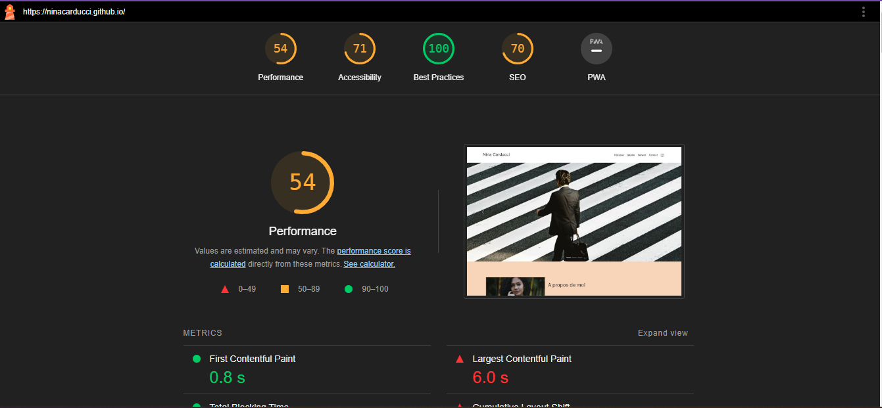

Score Lighthouse après optimisation :

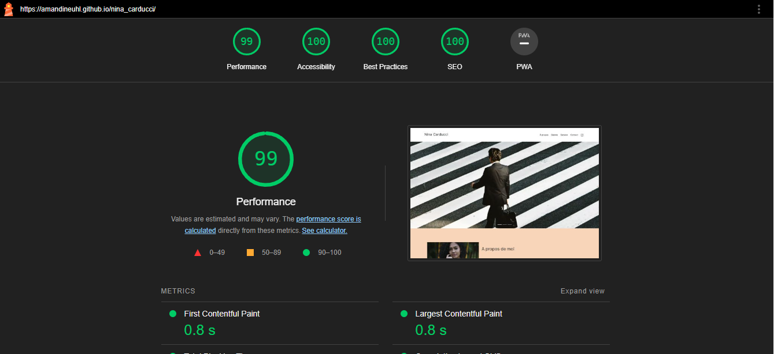

II - Détails des optimisations effectuée

1 - Les images
Le projet comporte originalement 15 images pour un poids total de 29,5MB. Nous avons effectué les modifications suivantes aux images :
- redimensionnement 60%
- compression
- converti en webP
Après les modifications, le poids total des images est de 0,781MB soit un gain de 97%.

2 – Minimisation du CSS et js
A l’aide de l’outil en ligne CSS Minifier, les fichier CSS et JS ont été minifier ce qui permet de réduire la taille des fichiers tout en maintenant le même fonctionnement et comportement du code. De plus le fichier bootstrap.bundle.js à été remplacé par le fichier bootstrap.bundle.min.js

3 - Suppression des scripts du <head>
La suppression des scripts du <head> fait partie des pratiques d'optimisation web visant à améliorer les performances du chargement des pages.

4 – Chargements paresseux
Toutes les images au-dessous de la ligne de flottaison ont été passées en chargement paresseux, et de même pour les images du carrousel (excepté la première). C’est-à-dire que tant qu’elles ne sont pas à l’écran, celles-ci ne sont pas chargées.

5 – Ajout microdatas Schéma.org et balises OpenGraph/Twitter Cards
L’ajout des balises OpenGraph et Twitter Cards ainsi que les micrdatas Schéma.org permet de fournir des informations structurées aux moteurs de recherche et aux plateformes de réseaux sociaux, améliorant ainsi la façon dont le contenu est affiché lorsqu'il est partagé sur ces plateformes.

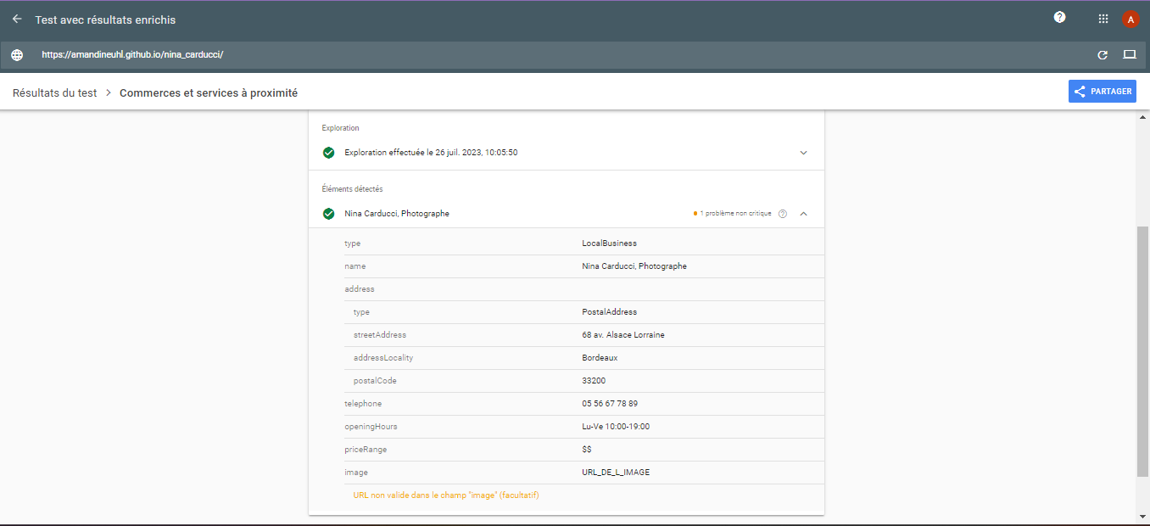

III - Accessibilité du site

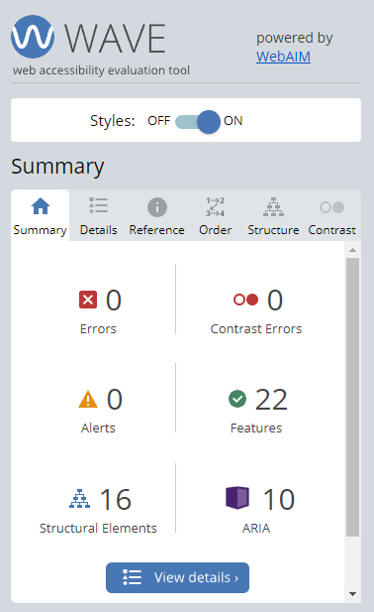

Structuration sémantique du contenu
- Utilisation des balises sémantique <section> <article> <header> <footer>
- Hiérarchie des titres.

Contraste des couleurs
Changement du background du bouton « tous » car le contraste était trop insuffisant avec la police d’écriture.

Texte alternatif pour les images
Ajout des balises (alt) pour les images afin que les utilisateurs non voyants ou malvoyants puissent comprendre leur contenu.

Les attributs ARIA
Ajout des attributs aria-label. Ces attributs sont utilisés pour fournir des informations supplémentaires aux technologies d'assistance, comme les lecteurs d'écran, afin d'améliorer l'expérience des utilisateurs en situation de handicap.

Les balises <label>
Ajout des balises <label> sur les input. L'utilisation de ses balises améliore l'expérience utilisateur pour les personnes qui utilisent des technologies d'assistance, telles que les lecteurs d'écran.

IV - Détails de réalisation additionnelles à la demande du client

1 – Correction
Les textes sur le site internet ont été corrigé et certain on été reformulé.

2 – Référencement local
Le référencement local à été effectué dans la partie optimisation.

Annexe

Rapport complet de l’audit Lighthouse

